Klei bakken

Vuur

Ontwikkeling van het wiel
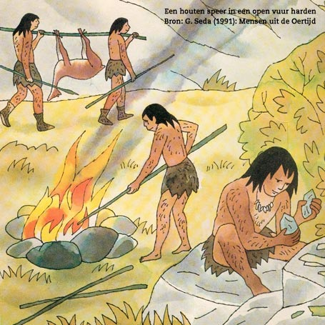

Rekenmachine
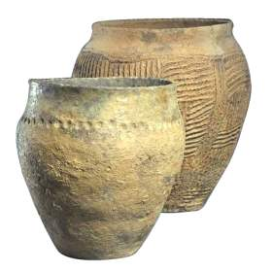
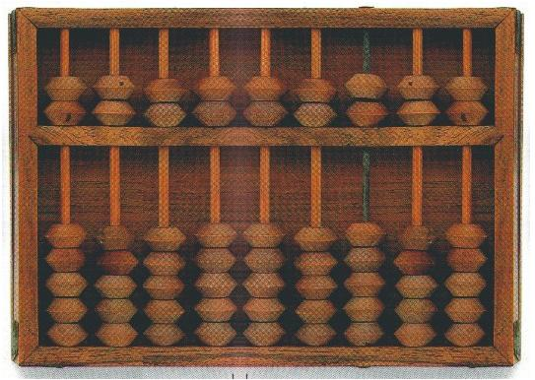

Rotstekening Lascaux

Boot van Pesse

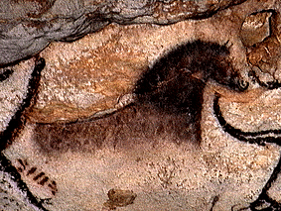

Speerpunten

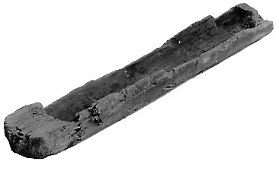
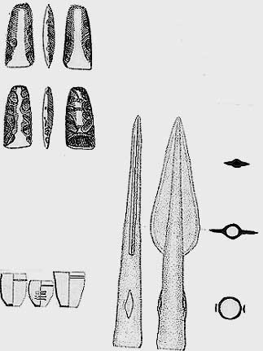

35.000 v. Christus 25.000 v. Christus 20.000 v. Christus 8000 v. Christus 6500 v. Christus 5000 v.Christus

